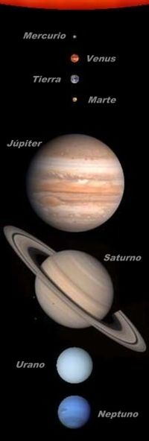
Localiza en el crucigrama los planetas que conforman el sistema solar .
F | M | M | E | R | C | U | R | I | O | T | U | I | V | Q | Q | M
Q | B | N | E | G | N | Q | F | C | Z | F | H | J | C | W | R | A
W | N | W | B | J | M | W | V | V | X | M | B | T | Z | E | W | R
E | J | Q | R | G | Ñ | E | E | B | J | A | N | I | X | R | E | T
R | B | U | T | H | L | R | N | N | O | Q | O | E | B | T | Y | E
Y | V | Q | P | J | K | T | U | M | N | E | P | R | L | Y | U | L
U | C | W | Y | I | J | Y | S | Q | R | S | T | R | K | U | I | Ñ
S | X | E | U | K | T | U | G | W | U | O | Z | A | J | I | P | C
O | Z | R | I | L | H | E | H | E | T | K | X | N | H | O | H | V
L | Ñ | U | O | Ñ | G | I | R | R | A | Y | D | K | G | P | O | B
J | L | O | P | Z | F | O | J | T | S | R | G | O | F | N | J | E
K | K | P | A | X | D | P | K | Y | V | R | H | P | U | A | F | W
F | H | Ñ | S | C | S | A | L | U | B | E | W | T | D | S | D | F
E | G | U | R | A | N | O | Ñ | I | B | D | P | Q | S | C | V | S
N | F | H | D | V | A | S | Z | O | N | E | J | W | A | D | H | G
P | D | S | F | B | Q | D | X | P | N | M | N | S | P | G | N | H
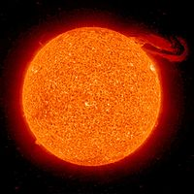
Sol

